APLICACION WEB PARA EL REGISTRO DE PAGOS POR CONCEPTO DE PARQUEO O MENSUALIDADES DE AUTOMÓVILES Y MOTOCICLETAS DEL PARQUEADERO PARKING LA PRIMERA

KEVIN JULIAN ANGARITA VEGA
JUAN DAVID BOHORQUEZ PRIETO
ESTUDIANTES

FANNY CASADIEGO CHIQUILLO
DOCENTE

UNIVERSIDAD DE PAMPLONA
FACULTAD DE INGENIERÍAS Y ARQUITECTURA
PROGRAMA INGENIERÍA DE SISTEMAS
DESARROLLO ORIENTADO A PLATAFORMAS
VILLA DEL ROSARIO
2025

Objetivo General
Desarrollar una aplicación web para el control de los vehículos que ingresan y egresan del parqueadero Parking la primera.

Objetivos Específicos

- Determinar las funcionalidades básicas y avanzadas que debe cumplir la aplicación web de acuerdo a los requerimientos del cliente del parqueadero.
- Desarrollar el backend de la aplicación web utilizando tecnologías y lenguajes adecuados para gestionar de manera eficiente la base de datos.
- Implementar una interfaz frontend que permita la interacción del usuario con el sistema de forma intuitiva y eficiente.
- Realizar pruebas que validen el correcto funcionamiento del sistema antes de su despliegue, con el fin de identificar errores y mejorar la experiencia del usuario.

Investigación del sector

Contexto del Proyecto

El sector de desarrollo al que se orienta esta aplicación corresponde al mercado de la gestión y control de parqueaderos, un segmento que presenta una creciente demanda de soluciones tecnológicas avanzadas para optimizar su operatividad y satisfacer las nuevas necesidades de usuarios y administradores. Tanto parqueaderos comerciales como privados enfrentan el desafío de gestionar eficazmente el flujo vehicular, los ingresos y la relación con los clientes, asegurando un funcionamiento ágil, seguro y transparente.

La implementación de sistemas digitales especializados en este sector permite manejar de manera integral múltiples aspectos clave del negocio: control en tiempo real de ingresos y egresos de vehículos, cálculo automático y preciso de tarifas basadas en el tiempo de permanencia o tipos de servicio, administración de planes de mensualidad y gestión organizada de clientes. Estas funcionalidades contribuyen a mejorar la eficiencia operativa, reducir errores humanos y aumentar la satisfacción del cliente al ofrecerle una experiencia más cómoda y confiable.

Una plataforma como Parking Pro responde a estas necesidades, ofreciendo una solución robusta que integra el control de acceso, facturación automatizada, administración de espacios y reportes detallados para la toma de decisiones estratégicas. Además, facilita la supervisión de empleados y la generación de estadísticas que permiten identificar oportunidades de mejora y maximizar la rentabilidad del negocio.

Con la digitalización y automatización de estos procesos, los administradores de parqueaderos pueden optimizar sus recursos, mejorar la seguridad y ofrecer un servicio moderno que se adapta a la evolución del mercado, garantizando así un valor agregado tanto para los operadores como para los usuarios finales.

Análisis de la competencia
En el mercado actual, existen múltiples aplicaciones especializadas en la gestión y control de parqueaderos que ofrecen funcionalidades clave para optimizar la administración de espacios, ingresos y clientes. Estas plataformas incluyen características como el registro automático de entradas y salidas de vehículos, cálculo y facturación de tarifas, gestión de planes de mensualidad, control de inventario de espacios disponibles, reportes de ocupación y estadísticas de uso, así como herramientas para la supervisión del personal y la atención al cliente, entre ellas tenemos:

ParqueApp

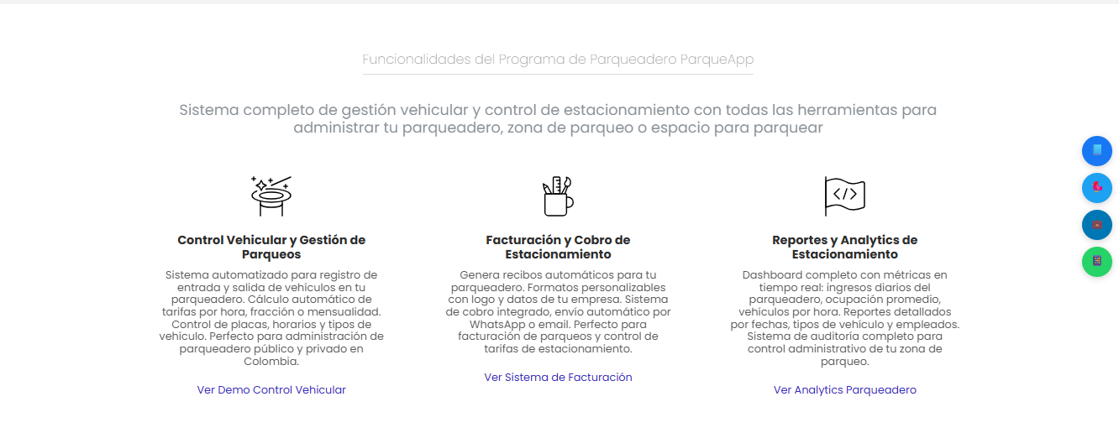
https://parqueapp.com/#funcionalidades

ParqTech
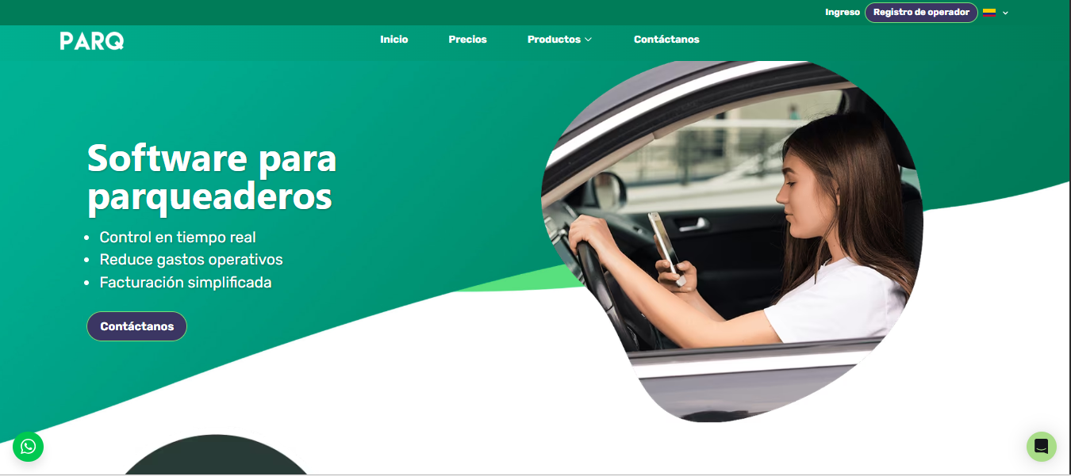
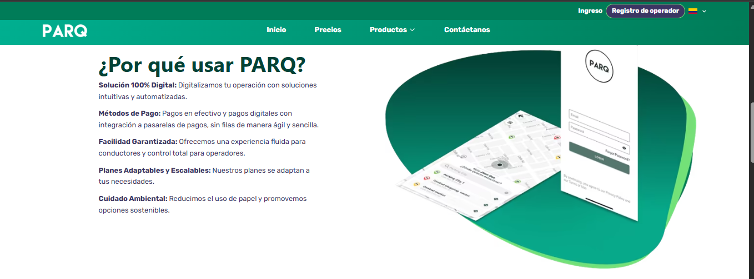
https://www.parqtech.com/co

ZkParking
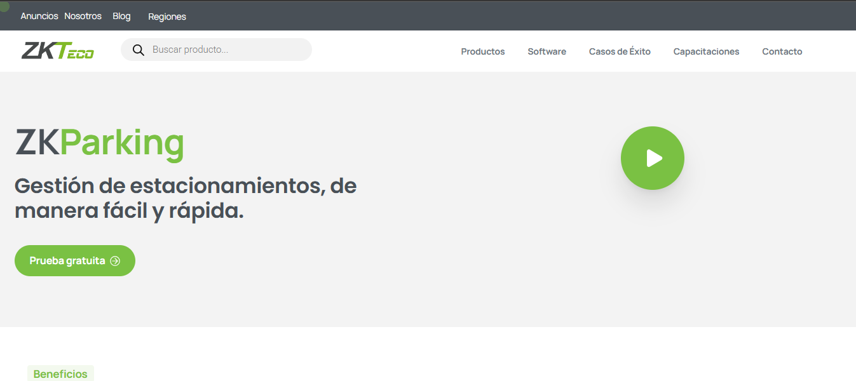
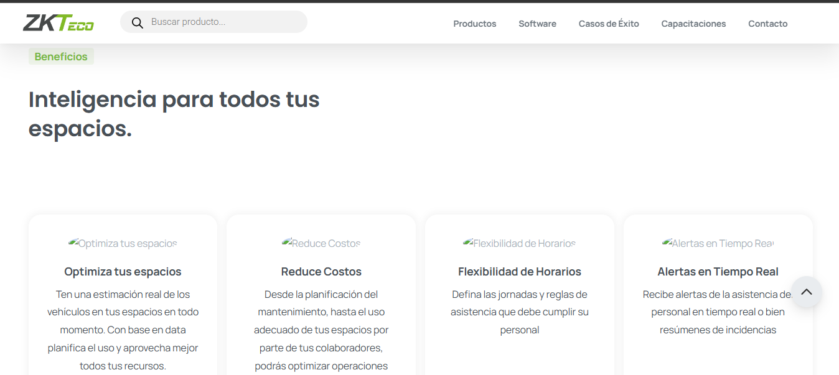
https://zktecolatinoamerica.com/software/zkparking/

Requerimientos del cliente

Requisitos funcionales | Requisitos no funcionales
- Registro de usuarios  - Registro de Vehículos (normal/mensualidad)  - Cobro de servicio  - Consulta de historial de pagos  - Consulta de historial de pendientes | - Seguridad del sistema  - Eficiencia del sistema  - Disponibilidad  - Escalabilidad  - Usabilidad  - Mantenimiento  - Compatibilidad  - Protección de datos

Casos de uso (requisitos funcionales)

- Registro de usuarios: El administrador puede registrar nuevos usuarios que van a usar el sistema (por ejemplo, empleados o clientes).
- Registro de vehículos (normal/mensualidad): El administrador puede ingresar la información de los vehículos que ingresan al parqueadero, con opción de registro normal o por mensualidad.
- Cobro de servicio: El sistema debe permitir realizar el cobro del uso del parqueadero de acuerdo al tiempo o plan contratado.
- Consulta de historial de pagos: El administrador puede consultar los pagos realizados por los usuarios.
- Consulta de historial de pendientes: El administrador puede consultar los pagos pendientes de los usuarios.

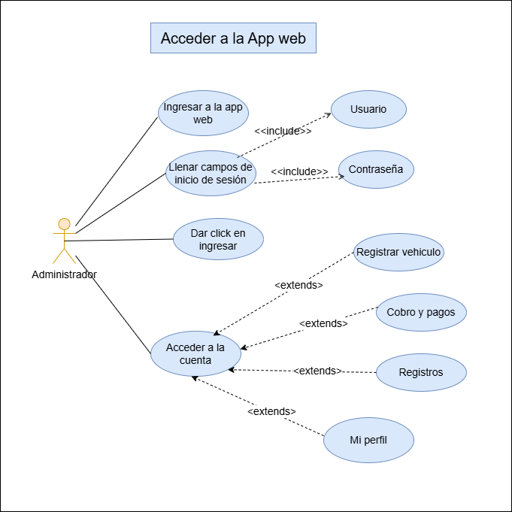
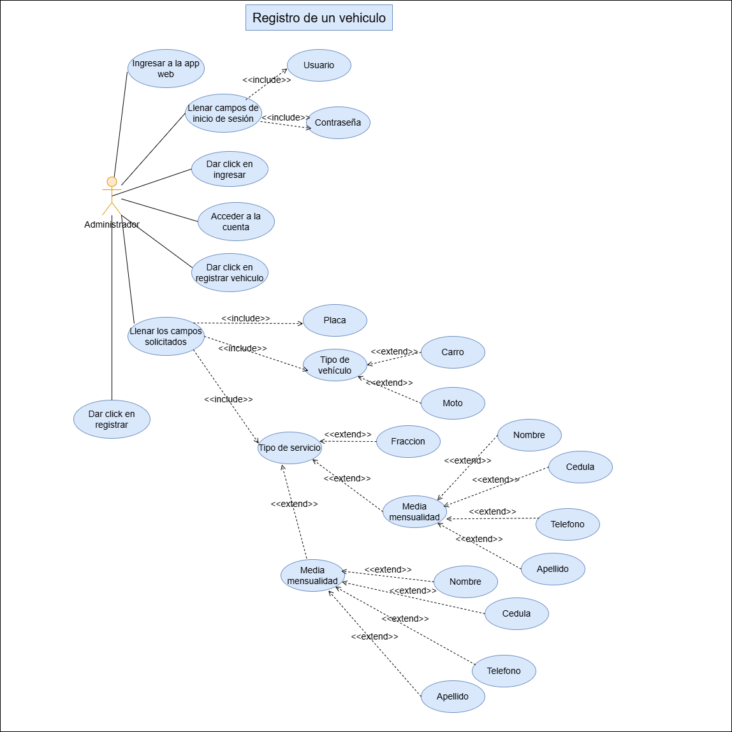
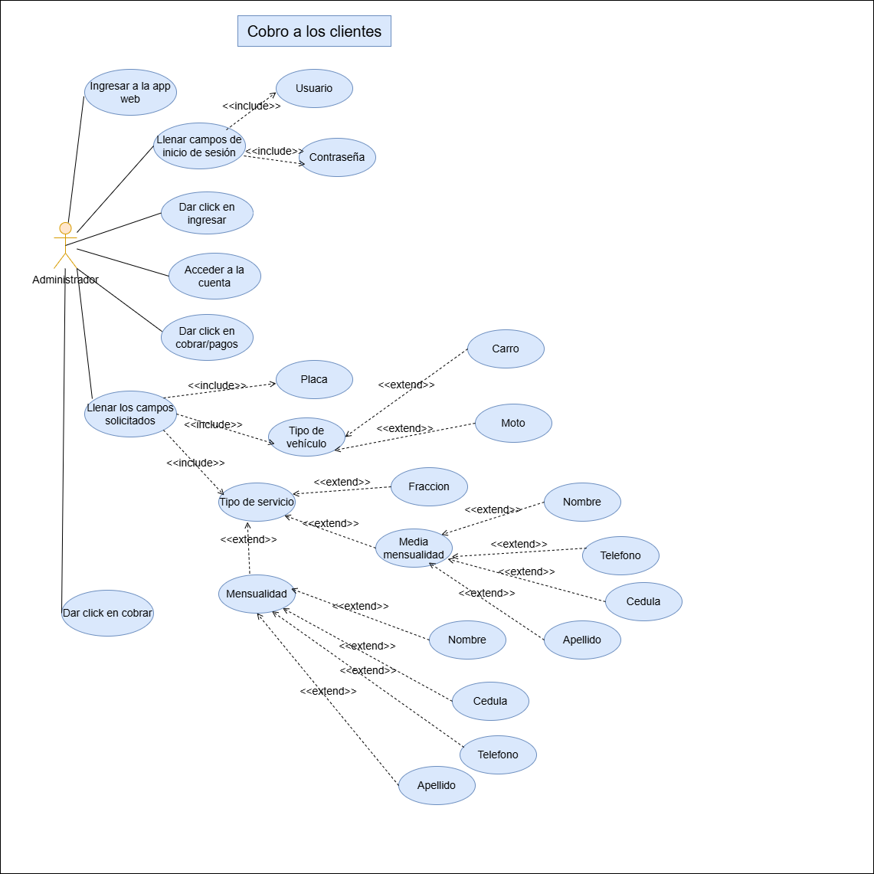
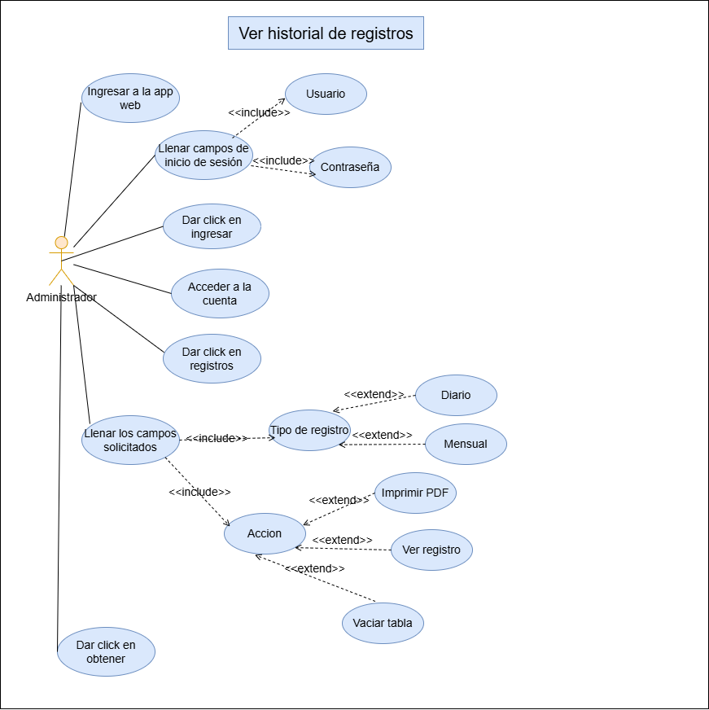
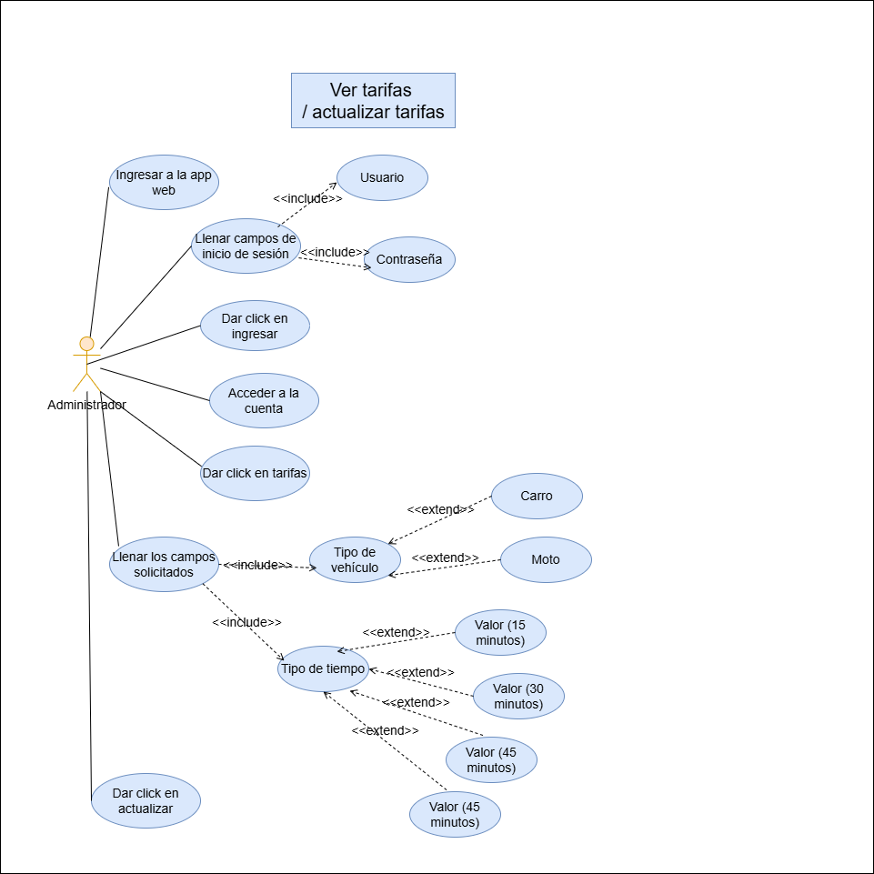
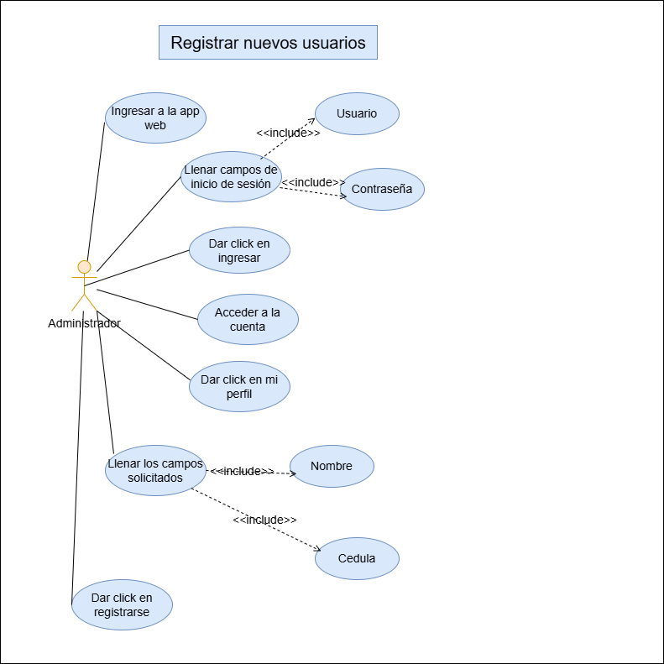

Diagrama de Secuencia del sitio web
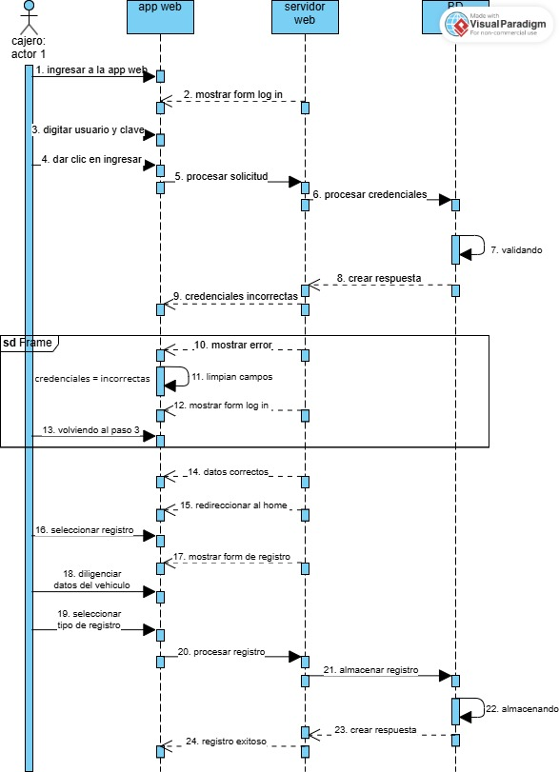

DISEÑO DE PROTOTIPO EN FIGMA
https://www.figma.com/design/HMYwynEn2l2yOWPEPKzPnx/dise%C3%B1o-de-app-web?node-id=0-1&p=f&t=EHYMcR6i9pD11TuQ-0

